Математика 6 класс
Среда 6.05.2020
Тема. Рисуем по координатам.
Координаталар буенча рәсем ясау

- Мисаллар карау:
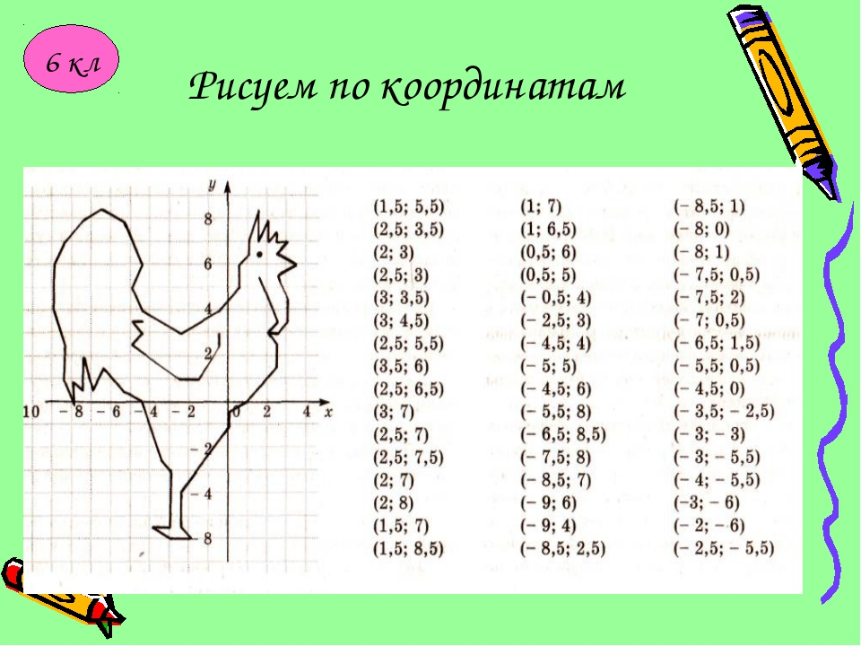

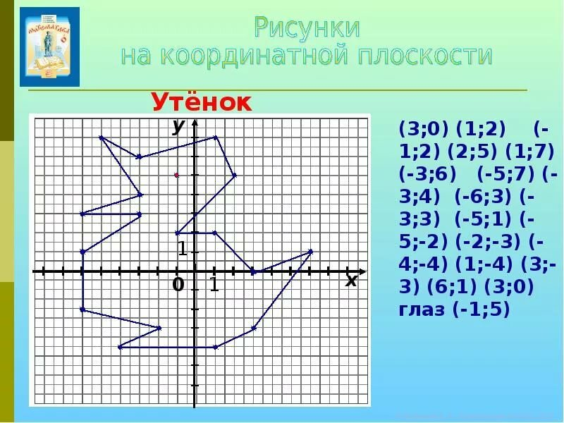

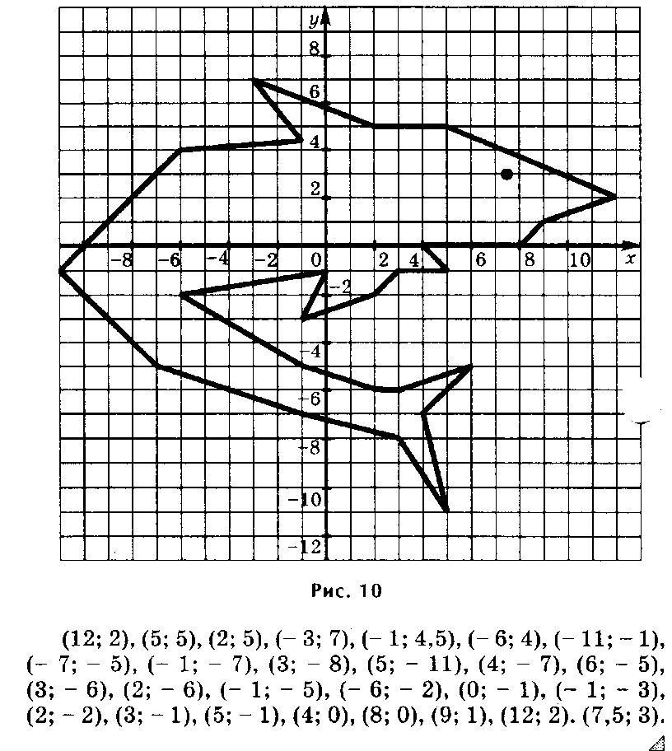

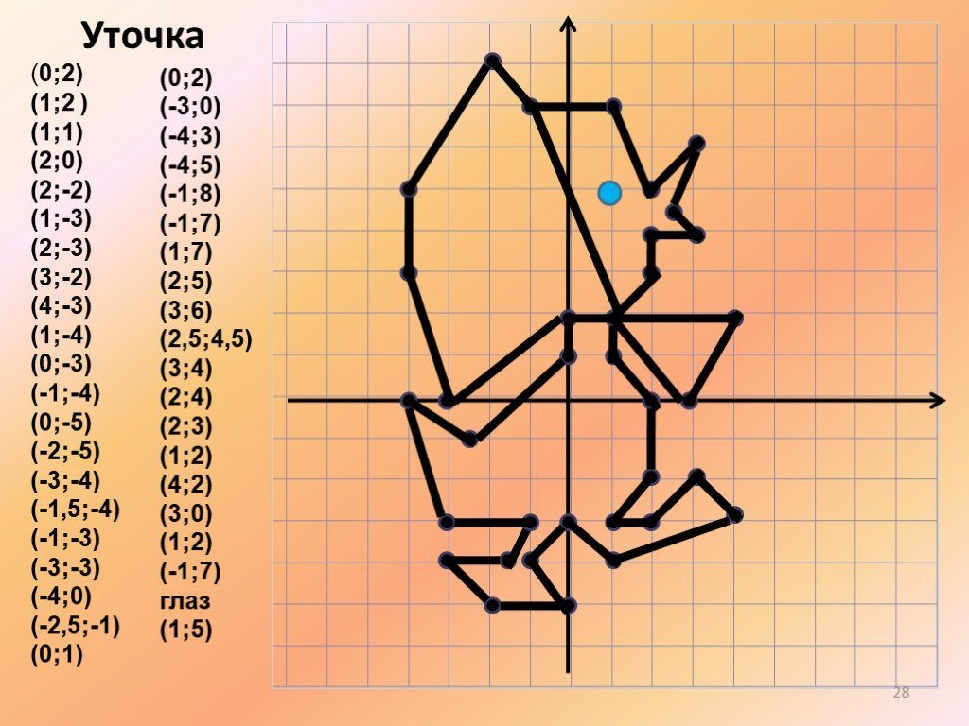

- Биремнәр эшләргә (сайлап):

Ласточка

(-5; 4), (-7; 4), (-9; 6), (-11; 6), (-12; 5), (-14; 5), (-12; 4), (-14; 3), (-12; 3), (-11; 2), (-10; 2),

(-9; 1), (-9; 0), (-8; -2), (0; -3), (3; -2), (19; -2), (4; 0), (19; 4), (4; 2), (2; 3), (6; 9), (10; 11), (3; 11), (1; 10), (-5; 4), глаз (-10,5; 4,5).

Утка
(3; 0), (1; 2), (-1; 2), (3; 5), (1; 8), (-3; 7), (-5; 8), (-3; 4), (-6; 3), (-3; 3), (-5; 2),(-5; -2), (-2; -3), (-4; -4), (1; -4), (3; -3), (6; 1), (3; 0) и (-1; 5).

Слоник 1
(-1; 4), (-2; 1), (-3; 2), (-4; 2), (-4; 3), (-6; 4), (-6; 6), (-8; 9), (-7; 10), (-6; 10), (-6; 11), (-5; 10), (-4; 10), (-3; 9), (-1; 9,5), (1; 9), (3; 10), (4; 11), (4; 16), (3; 18), (5; 17), (6; 17), (5; 16), (6; 12), (6; 9), (4; 7), (1; 6),

(2; 5), (5; 4), (5; 3), (4; 4), (1; 2), (1; 0), (3; -4), (4; -5), (1;-7), (1; -6), (0; -4), (-2; -7), (-1,5; -8), (-5; -7), (-4; -6), (-5; -4), (-7;-5), (-7; -7), (-6,5; -8), (-10,5; -8), (-10; -7), (-10; -6), (-11; -7),

(-11; -8), (-14; -6), (-13; -5), (-12; -3), (-13; -2), (-14; -3), (-12; 1), (-10; 3), (-8; 3), (-6; 4), глаз (-1; 7).

Верблюд
(-10; -2), (-11; -3), (-10,5; -5), (-11; -7), (-12; -10), (-11; -13), (-13; -13), (-13,5; -7,5), (-13; -7), (-12,5; -5), (-13; -3), (-14; -1), (-14; 4), (-15; -6), (-15; -3), (-14; 2), (-11; 4), (-10; 8), (-8; 9),

(-6; 8), (-5; 5), (-3;8),(-1;9), (0;8), (0,5;6), (0,5;4), (3;2,5), (4;3), (5;4), (6;6), (8;7), (9,5;7), (10;6), (11,5;5,5), (12;5), (12;4,5), (11;5), (12;4), (11;4), (10;3,5), (10,5;1,5), (10;0), (6;-3),

(2;-5), (1,5;-7), (1,5;-11), (2,5;-13), (1;-13), (0;-5), (-0,5;-11), (0;-13), (-1,5;-13), (-1,5;-7),

(-2;-5), (-3;-4), (-5;-4,5), (-7;4,5), (-9;-5), (-10;-6), (-9;-12), (-8,5;-13), (-10,5;-13), (-10;-9,5), (-11;-7), глаз (8,5;5,5)

Медведь 1
(4;-4), (4;-6), (8,5;-7,5), (9;-7), (9;-6), (9,5;-5), (9,5;-3,5), (10;-3), (9,5;-2,5), (4;5), (3;6), (2;6), (0;5),(-3;5), (-7;3), (-9;-1), (-8;-5), (-8;-7), (-4,5;-8), (-4,5;-7), (-5;-6,5), (-5;-6), (-4,5;-5), (-4;-5), (-4;-7), (-1;-7),(-1;-6), (-2;-6), (-1;-4), (1;-8), (3;-8), (3;-7), (2;-7), (2;-6), (3;-5), (3;-6), (5;-7),

(7;-7), ухо (6;-4), (6;-3), (7;-2,5), (7,5;-3), глаз (8;-6)

Лось
(-2;2), (-2;-4), (-3;-7), (-1;-7), (1;4), (2;3), (5;3), (7;5), (8;3), (8;-3), (6;-7), (8;-7), (10;-2), (10;1), (11;2,5),(11;0), (12;-2), (9;-7), (11;-7), (14;-2), (13;0), (13;5), (14;6), (11;11), (6;12), (3;12), (1;13), (-3;13), (-4;15),(-5;13), (-7;15), (-8;13), (-10;14), (-9;11), (-12;10), (-13;9), (-12;8),

(-11;9), (-12;8), (-11;8), (-10;7), (-9;8),(-8;7), (-7;8), (-7;7), (-6;7), (-4;5), (-4;-4), (-6;-7), (-4;-7), (-2;-4), глаз (-7;11)

Зайчонок

(5;1), (6;2), (6;3), (5;6), (4;7), (5;8), (6;8), (8;9), (9;9), (7;8), (9;8), (6;7), (7;6), (9;6), (11;5), (12;3), (12;2), (13;3), (12;1), (7;1), (8;2), (9;2), (8;3), (6;1), (5;1) и (5;7).

